**Lab3-report**

**57118132 吴嘉琪**

**实验一 HTTP基础**

**任务一：安装apache服务器 并用简单页面验证**

步骤 1：在虚拟机中打开terminal终端窗口，输入sudo apt-get install apache2，如图显示完成安装。

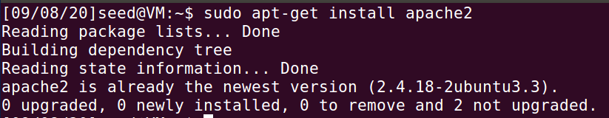

步骤 2：Apache安装完成后，默认的网站根目录是”var/www/html”，在网站根目录路径下有一个index.html文件，在本机或虚拟机浏览器中输入”127.0.0.1”就可以打开该页面。

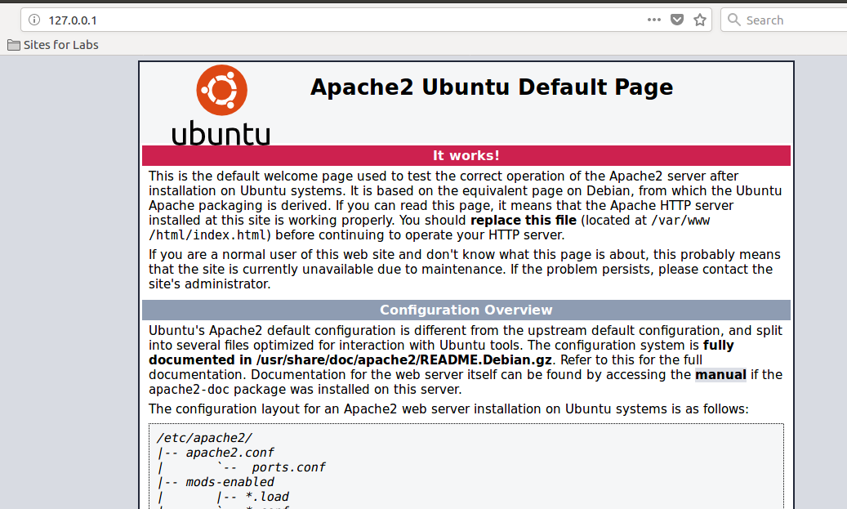

步骤 3：

1.cd /var/www/html

2.使用sudo gedit index.html指令打开index.html并进行编写（可自己进对应文件夹查看文件是否存在，www文件夹被隐藏，图形化界面需要ctrl+H显示被隐藏的文件，而使用terminal界面则默认可查看所有文件，如下图）

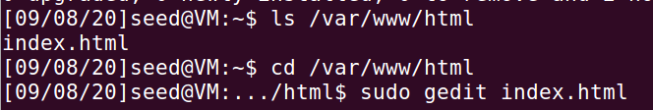

编写内容如下

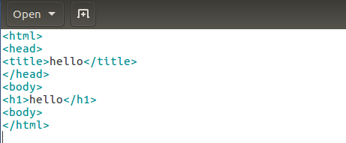

**步骤 4：修改后使用浏览器登录127.0.0.1，页面更改为新主页。**

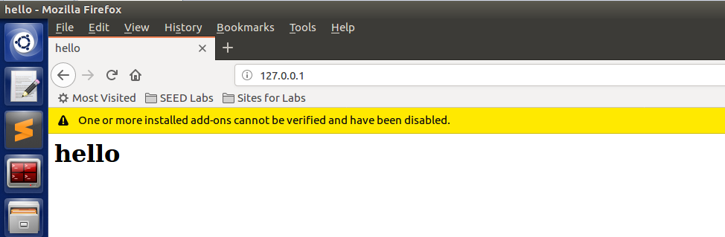

**任务二：通过host文件解析名称**

步骤 1： 在windows主机中找到hosts文件记事本打开，**修改hosts文件加入虚拟机ip地址与主机名vulnerable并保存**（C:\Windows\System32\drivers\etc）

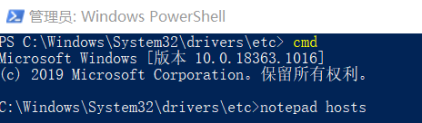

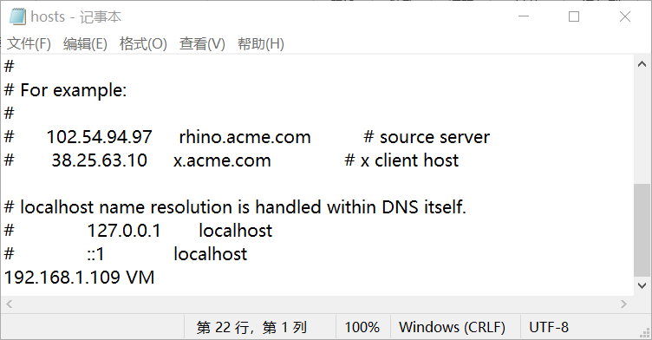

**任务三：编写HTTP客户端，使用http库检索站点的主页**

步骤1：windows主机中输入curl+虚拟机ip地址可查看编写的index文件内容

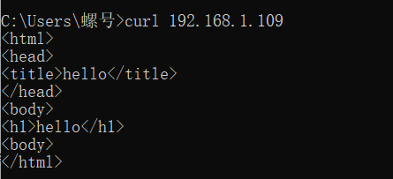

步骤2：虚拟机中输入python3 --version 查看虚拟机是否有python3.5（本次实验大家用的虚拟机已安装python2.7与python3.5版本，python3版本才是我们用的，后续我们直接使用python3命令执行文件）

步骤3：创建.py的python执行文件（新建document，用gedit进行编辑，编辑结束重命名为xxx.py）

步骤4：命令行转到文件所在位置（可以右键properties查看），输入命令

python3 test.py 得到信息如下

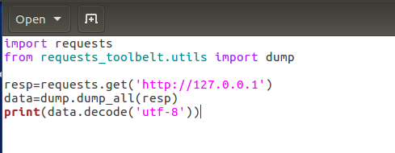

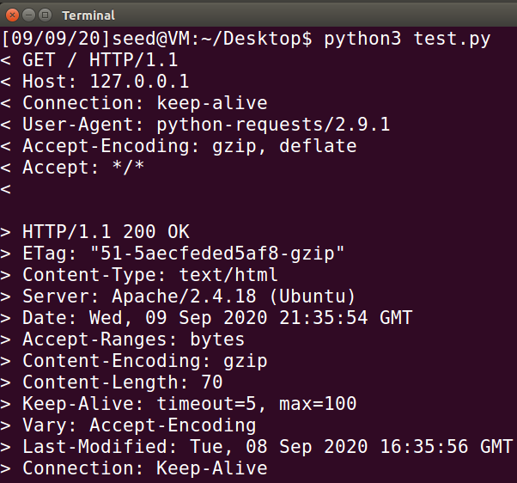

**任务四：编写HTTP客户端以使用套接字检索站点的主页，代码如下：**

步骤1：在主机创建c语言程序，写入如下代码

步骤2：执行该文件，查看网页定向是否正确

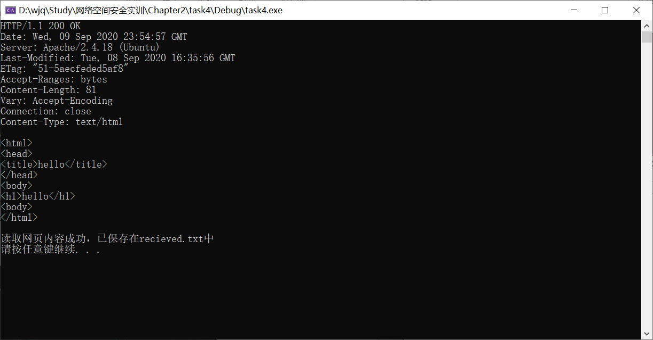

**任务五：下载软件Burp Suite并访问网站查看请求与响应的信息**

步骤 2：对测试浏览器Chrome进行代理设置,地址设为127.0.0.1,端口修改为8888

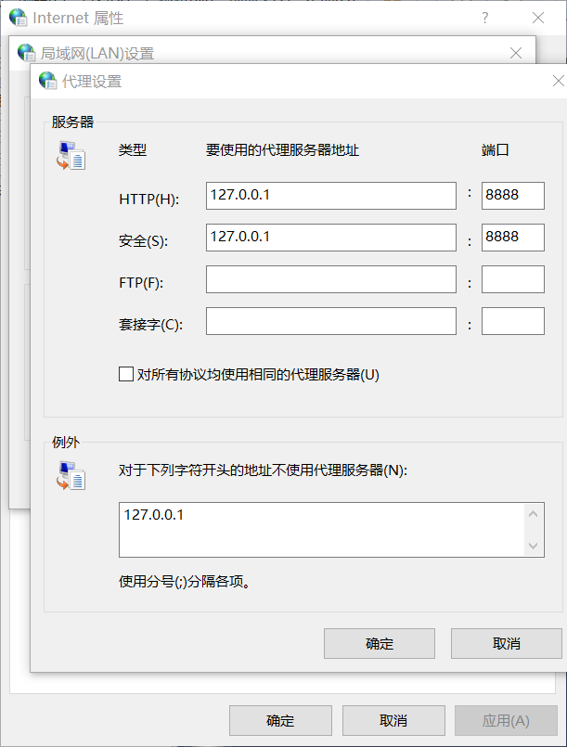

步骤 3：打开Burp Suite界面，设置Proxy代理，端口改为8888（需安装CA安全证书）

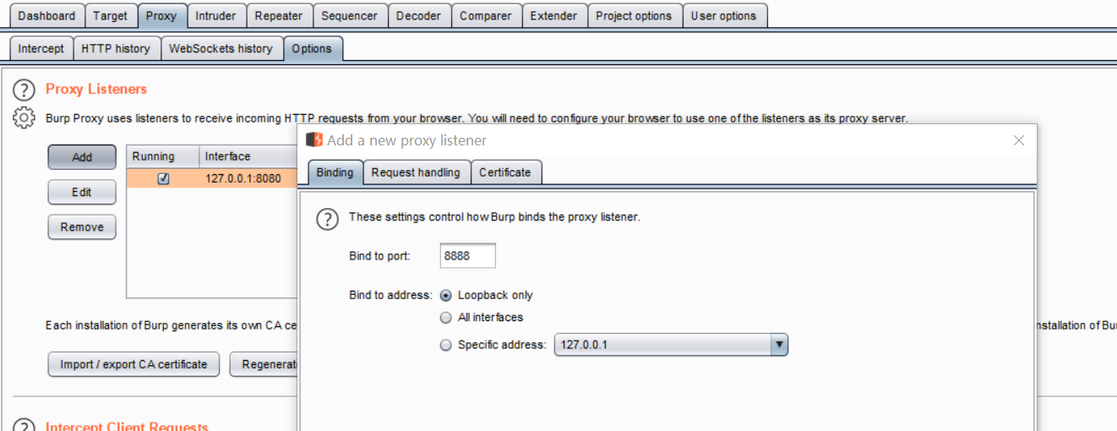

步骤 4：使用浏览器打开my.seu.edu.cn查看拦截情况（使用open browser按钮打开浏览器，输入网址后下图会有类似的信息，如果不是对应的地址，请点击forward/drop选择找到响应的my.seu.edu.cn的信息）

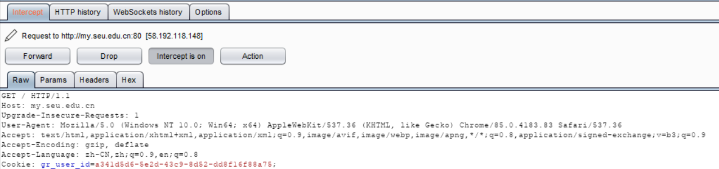

步骤 5：

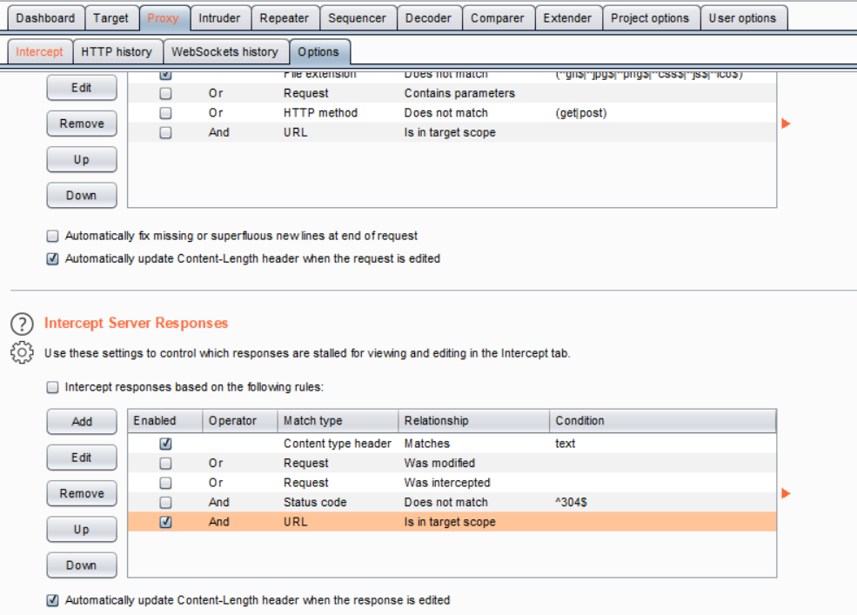

步骤 6：测试CSDN通过发送验证码找回密码功能，查看Request和Response功能(网站进行访问时需要点击forward按钮才能不断发送请求与接收响应，在测试CSDN之前需要对网页进行多次访问，因此可以先关闭拦截，点击Intercept is on按钮进行关闭，在需要拦截时再打开)

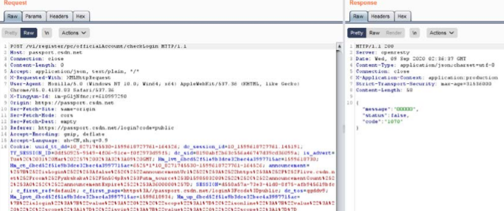

先在Proxy->Intercept中点击Intercept is on进行关闭，变成Intercept is off，能够访问网页，再打开浏览器，输入https://passport.csdn.net/forget，然后变成Intercept is on，进行拦截；再找到对应的信息查看，结果如上图所示。

**实验二 使用PHP和Mysql搭建一个简单的站点（本部分为可选完成）**

**任务一：在虚拟机中安装PHP（使用以前的Apache安装），编写一个脚本以回显URL中的参数。**

步骤 1：查询本机php版本（本机7.0），在终端中安装对应版本的依赖库，执行如下的命令来安装 PHP 7.0依赖库:

sudo apt install php7.0-mysql php7.0-curl php7.0-json php7.0-cgi php7.0 libapache2-mod-php7.0

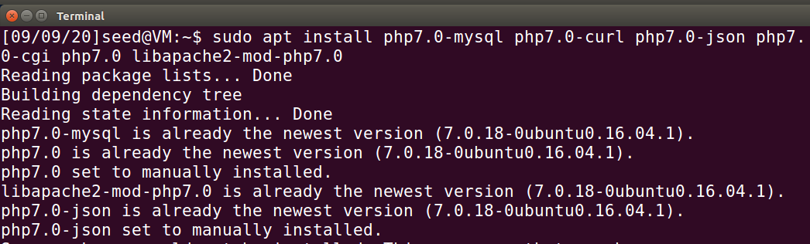

步骤 2:编写hello.php，使用命令sudo nautilus以管理员方式打开文件管理器，将该文件放入var/www/html，删除原来编写的index.html文件

步骤3：在主机中打开浏览器，输入链接<http://VM/hello.php?name=xxx>，将会显示hello xxx

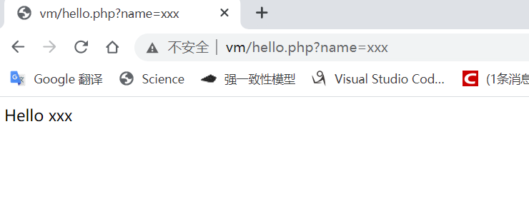

**任务二：安装mysql服务**

步骤1：install Mysql

在终端输入sudo apt-get install mysql-server mysql-client

步骤 2：systemctl status mysql查看mysql状态是否启动，未激活则

systemctl start mysql进行启动

步骤 3：gedit /etc/mysql/debian.cnf打开该文件，查看mysql为我们创建的的一个用户，找到用户名和密码

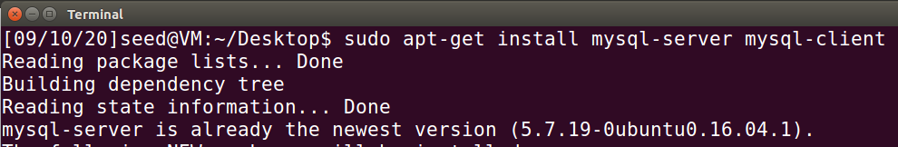

输入指令完成 Mysql 服务的安装。

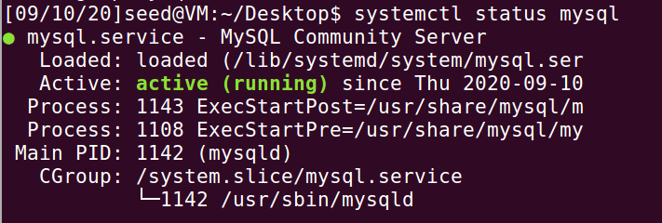

输入指令查看 Mysql 是否启动，确保处于运行状态。

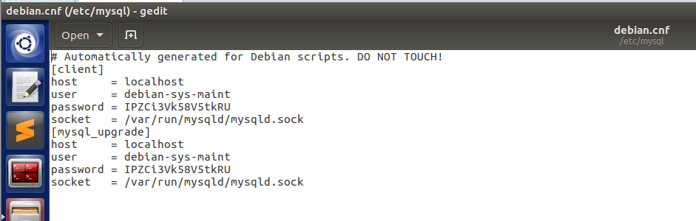

输入指令打开 etc/mysql/debian.cnf 文件，查看 Mysql 创建的用户名和密码。

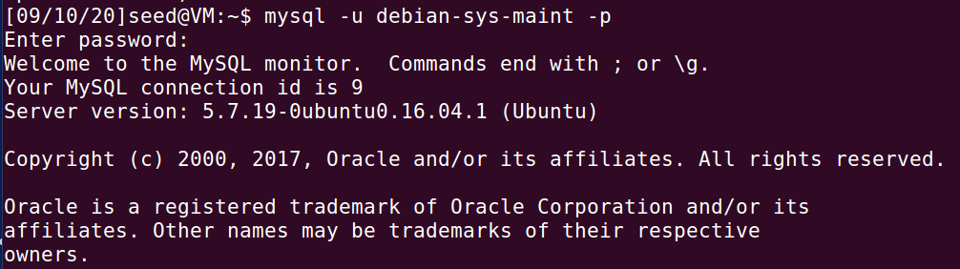

输入指令和密码进入Mysql的操作界面。

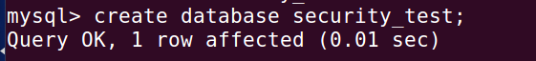

输入指令创建名为security_test 的新数据库。



输入指令进入创建好的security_test 数据库。

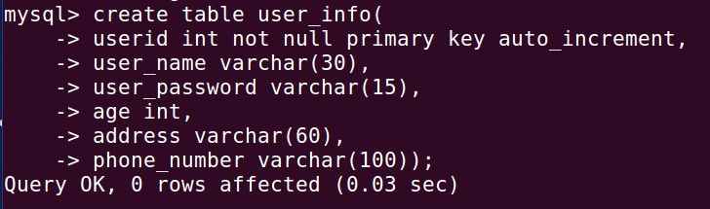

复制实验手册中的代码，在security_test 数据库中创建名为user_info的用户信

息表，包含的变量有用户id，用户名字，用户密码，用户年龄，用户地址，用

户联系方式和用户个人介绍。

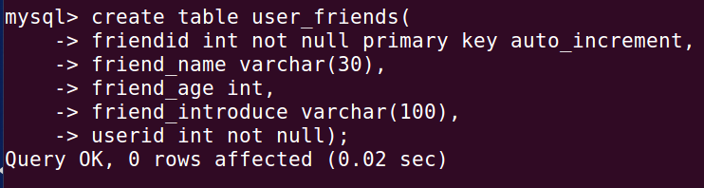

复制实验手册中的代码，在security_test 数据库中创建名为user_friends的用户

好友列表，包含的变量有好友id，好友姓名，好友年龄，好友个人介绍以及用

户id。

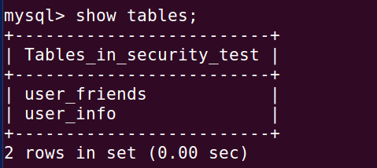

输入指令查看security_test 数据库中的表信息。

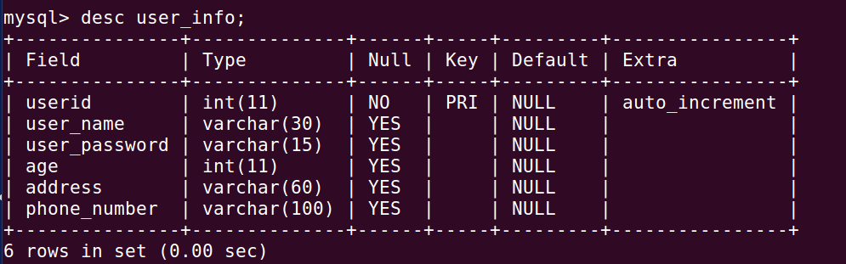

输入指令查看security_test 数据库中的user_info 表字段信息。

复制实验手册中的代码，在user_info和user_friends表中插入数据，插入格式

如上图所示。

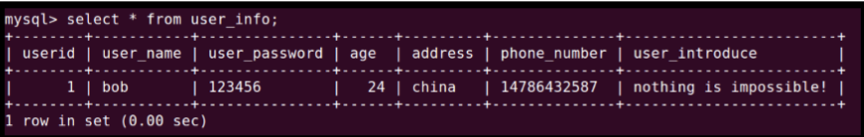

**任务三：测试运行一个简易的项目模板（有兴趣的同学大家可以一步一步仿照跟着写一下，实在来不及的可以直接解压发给大家的项目，略过编写代码的步骤，直接开始总体测试步骤）**

**编写代码：**

将项目文件移动到虚拟机的var/www/html中，然后进行解压

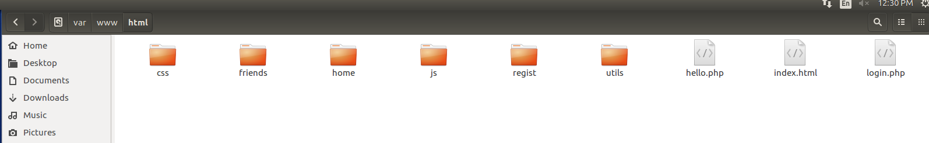

打开解压好的项目中的utils/mysqlBase.php文件，查看与虚拟机中的Mysql 用

户名、密码以及数据库名称是否相同，确保两者保持一致。

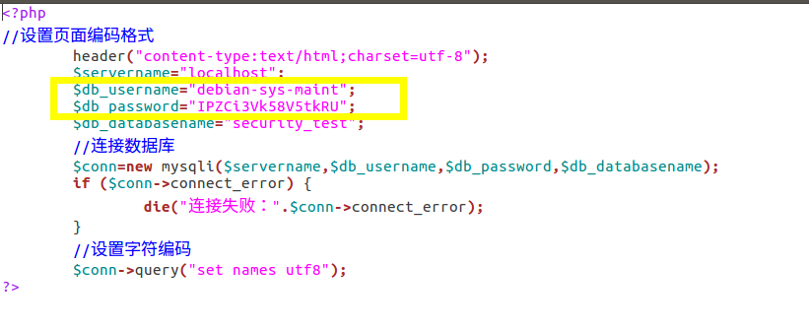

在主机浏览器中输入http://VM 可以成功运行项目，使用之前插入的数

据进行登录，也可以进行注册。



登录成功后，进入用户的个人信息界面，可以实现提交个人信息、查看好友列

表等操作。



点击好友列表后，进入好友列表界面，可以实现添加好友。

